plastship 2.0 schließt den Kreislauf für Kunststoffrezyklate
plastship schafft mit seinem Angebot neue Verbindungen und erleichtert die Nutzung von Kunststoffrezyklaten
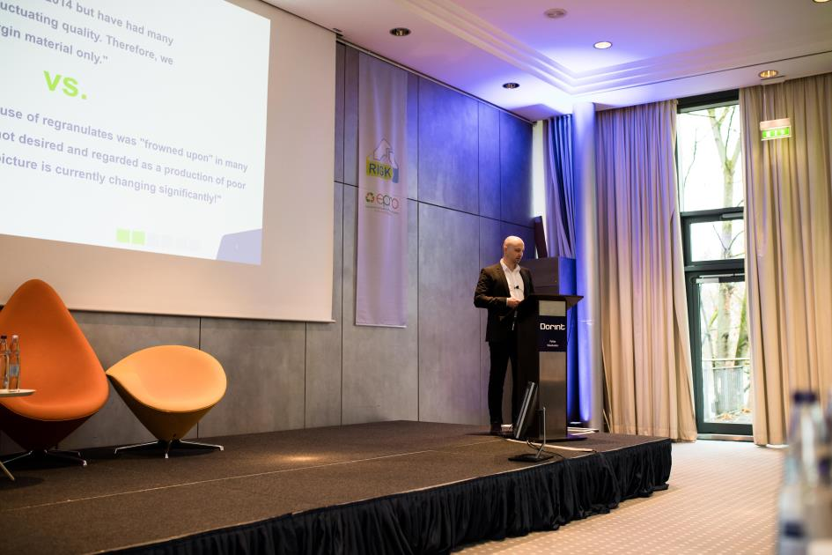
Auf dem Recycling-Forum in Wiesbaden stieß das Angebot von plastship auf großes Interesse; © plastship
Waldems, Dezember 2019 - - Kunststoffrecycling funktioniert am besten gemeinsam und braucht Transparenz, damit mehr Rezyklate eingesetzt werden. Darin waren man sich auf dem Internationalen Recycling Forum in Wiesbaden einig. 120 Teilnehmer aus 22 Ländern vertraten Ende November 2019 Unternehmen, Verbände und Universitäten. Oftmals kann Neuware aber nicht ohne weiteres durch Regranulate ersetzt oder ergänzt werden, da vergleichbare Daten zu deren Gebrauchs- und Verarbeitungseigenschaften fehlen. Abhilfe schaffen Netzwerke, über die normgerecht spezifizierte Materialien gefunden werden können. Andreas Bastian ist Geschäftsführer von plastship, einem jungen Unternehmen, dessen Hauptgesellschafter die RIGK GmbH ist. Er und Mitgeschäftsführer Konstantin Humm haben Konzepte entwickelt, um den Einsatz von Rezyklaten unter diesem Gesichtspunkt voranzubringen.
Regranulateinsatz braucht Informationsaustausch, Standards und Struktur
Bastian erklärt, wo es beim Kunststoffrecycling heute oft noch hakt: „Es gibt viele gute Ansätze für die Sammlung von Kunststoffabfällen aus verschiedenen Bereichen und zur Etablierung von geschlossenen Kreisläufen. Es tut sich auch einiges bei der Qualitätsverbesserung von Post-Consumer Rezyklaten. Aber wir sind noch nicht so weit, dass es einheitliche Standards in Bezug auf Qualitäten gibt oder dass es einen übersichtlichen Markt für Regranulate gäbe.“
In erster Linie fehlen Bastian zufolge Informationen. Viel zu oft gebe es eine Qualitäts- und Informationslücke zwischen Applikation und recyceltem Rohstoff, und es fehle eine einheitliche Vergleichsmöglichkeit zu Neuwaren. „Die Regranulate, die jetzt auf dem Markt sind, haben alle bereits eine Anwendung, sonst würden sie ja nicht hergestellt. Wenn man jetzt die Anwendung wechselt, kommen neue und andere Anforderungen hinzu“, erläutert Bastian das Problem.
So schafft plastship Geschäftsverbindungen
Das Angebot von plastship schließt diese Lücke für Rezyklathersteller und Verarbeiter. Bastian erklärt die Vorteile: „Für Rezyklathersteller bieten wir ein Vertriebstool mit der Möglichkeit von Erfolgsanalysen an, und für Abnehmer von Rezyklaten eine Einkaufserleichterung mit Vergleichsmöglichkeiten. Über unsere Plattform standardisieren wir die Angaben zu recycelten Kunststoffen und geben einen Überblick zu passenden Regranulatqualitäten für bestimmte Applikationen. So findet der Verarbeiter schnell und sicher was er sucht. Wenn nötig, können wir technische Parameter durch unsere Kooperationspartner in der Polymeranalytik nachprüfen.“
Für die Plattform haben Bastian und Humm Spezifikationen in ihre Nomenklatur übernommen, die nur für Rezyklate gelten. Humm erläutert die Vorteile: „Regranulathersteller haben so beispielsweise die Möglichkeit, ihre Produkte durch Besonderheiten im Prozess zu bewerben, und auf der anderen Seite können Kunststoffverarbeiter die Qualität eines Rohstoffs abschätzen. Da beraten wir natürlich auch persönlich und können etwa Zulassungen und Konformitätsnachweise erarbeiten.“ Derzeit entwickeln die beiden Gründer aus realen Marktdaten applikationsbezogene Standardqualitäten für Regranulate.
Die ganze Recyclingbranche profitiert vom umfassenden Leistungsangebot
plastship bietet noch viel mehr – Kunststoffverarbeiter können beispielsweise auch ihre Wertstoffe oder Restmengen darüber direkt an Recycler vermarkten. Über Ausschreibungen lassen sich Angebote für bestimmte Dienstleistungen generieren, wie beispielsweise die Umarbeitung von Wertstoffen zu Regranulaten oder die Lohnvermahlung. Aber auch Angebote zur individuellen Rohstofferstellung oder zur Durchführung von Audits können über die Plattform eingeholt werden. Alle genannten Funktionen sind ab der 2.0-Version der Plattform, welche zum Jahreswechsel 2020 veröffentlicht wird, für alle Nutzer zugänglich.
Auch beim recyclinggerechten Produktdesign unterstützt plastship seine Kunden: „Wir bieten von der Plattform unabhängige Dienstleistungen an“, erklärt Bastian: „Wir können die Recyclingfähigkeit von Verpackungen und Produkten zertifizieren und optimieren. Das ist in einem skalierbaren und standardisierbaren Bewertungsverfahren möglich, das den Mindeststandard der ZSVR mit einschließt und das wir gerade TÜV-zertifizieren lassen. Über unser Siegel lassen sich Erfolge an Kunden kommunizieren.“
„Wir wollen nachhaltige Materialkreisläufen schaffen“, legt Humm den weiteren Kurs fest. „RIGK als unser Hauptgesellschafter schließt seit 25 Jahren Kreisläufe im Kunststoffbereich. So können wir für unsere Kunden über die Nutzung des Netzwerks und die Integration der RIGK-Dienstleistungen individuelle Recyclinglösungen entwickeln, um Stoffströme nachvollziehbar zu machen und Materialkreisläufe zu etablieren. 2020 wollen wir uns zu einem vollständig autarken Modell mit direkten Anbindungsmöglichkeiten zu unseren Nutzern weiterentwickeln und einiges an weiteren Funktionen und Automatisierungen integrieren. Natürlich werden wir auch hier wieder Feedback einarbeiten, um möglichst kundenorientiert zu bleiben.“
Weitere Auskünfte:
Andreas Bastian, plastship GmbH
Auf der Lind 10, 65529 Waldems
Tel.: +49 (0) 6126/58 980-12, Mobil: +49 (0)151/42 10 10 53
bastian@plastship.com; www.plastship.com
Redaktioneller Kontakt und Belegexemplare:
Philipp Lubos, KONSENS Public Relations GmbH & Co. KG
Hans-Kudlich-Straße 25, D-64823 Groß-Umstadt
Tel.: +49(0) 60 78/93 63-13, Fax: +49(0) 60 78/93 63-20
mail@konsens.de
Sie finden diese Pressemitteilung als Word-Datei in Deutsch und in Englisch sowie das Bild in druckfähiger Qualität zum Herunterladen unter: http://www.konsens.de/plastship.html

